思路总结

建立记忆系统的benchmark：

1. 现有 难点，问题：
核心：端到端评测按照问题正确率评估记忆系统 -- 需要追根溯源的指出问题发生在哪个环节
现有的记忆评测背景总结：
论文 | 关注点 | 指标（问题定义） | 说明
StoryBench  StoryBench: A Dynamic Benchmark for Evaluating Long-Term Memory with Multi Turns | - 现有很多评测都是“静态任务”，比如让模型在一篇长文里找答案、或者做一段独立的推理。这些不太像现实中的连续互动和多步决策。  - 现实是动态的：信息在不断更新，决策有前因后果，错一步会影响后面很多步，且需要长期记住关键情节和人物关系。 | 数据集设计奇特：  让模型玩“互动小说游戏”的方式，来检验模型的“长期记忆”和“多轮推理”本事。  它有两种测法：一种是当场指出错了让你改，另一种是不提醒，等你走到失败结局再要求你自己回头找错、自己修正。 | 单纯对LLM的记忆能力进行评估  不涉及记忆系统
Evaluating Memory in LLM Agents via Incremental Multi-Turn Interactions  Evaluating Memory in LLM Agents via Incremental Multi-Turn Interactions | - 以前评测AI代理的基准，大多只看“推理、计划、用工具、写代码”等执行能力，忽视记忆。  - 于是他们提出一个全新的评测基准 MemoryAgentBench，专门系统地测“记忆”的四个核心本领 | - 准确检索 ：从很长的历史里找对应信息。  - 部署期学习 ：在不再训练模型的情况下，靠现场给的示例就学会新任务（就像看例题就会做）。  - 长距理解 ：把超长文本（10万到百万字）里面分散的信息整合起来，形成全局理解（例如总结一本书）。  - 选择性遗忘 ：当旧信息被新事实推翻时，能更新、覆盖旧记忆，按“最新为准”作答，尤其在多跳推理里要保持一致性。 | 同样也是对LLM的记忆能力进行评估  提出“增量多轮”评测
LongMemEval ：对聊天助手在长期交互式记忆上的性能进行基准测试  LongMemEval ：对聊天助手在长期交互式记忆上的性能进行基准测试 | - 现有数据集与真实“用户-助手”长期互动不匹配  - 当前评测 覆盖的记忆能力不全面 | - 信息提取  - 多会话推理（多session）  - 知识更新  - 时间推理  - 弃权（不存在 应当回答 不知道） | 涉及记忆系统的评测
MEMORYBENCH  MEMORYBENCH: A BENCHMARK FOR MEMORY AND CONTINUAL LEARNING IN LLM SYSTEMS | 现有针对“记忆系统”的评测，多是考长文本阅读理解（给一大段背景，再问短问题），很少真的考系统“能不能在服务时从用户反馈中逐渐学会、变得更好”。这就像只考背书，不考“面向用户改进”。 | 把数据集分成训练集和测试集，用一个LLM模拟用户在训练集上获取反馈，然后把用户反馈存到记忆系统里面，在测试集上进行测试 | 评测强调用户反馈对现有记忆系统的帮助效果
Beam-Memory  BEYOND A MILLION TOKENS: BENCHMARKING AND ENHANCING LONG-TERM MEMORY IN LLMS | - 现在的聊天机器人能处理的“上下文”越来越长，很多能到一百万Token。但现实聊天常常很长、跨很多主题、分很多次进行，LLM很难保持一贯、记得住过去细节（噪声）。  - 以前的测验数据集有不足：常常把不同人的短聊天拼在一起，不是一个人的连续故事；主题狭窄（多是生活私事）；考的题目也偏简单，主要是“回忆某个事实”，不考更复杂的“矛盾处理”“事件顺序”“跟着指示做”等能力。 | 关注的问题点：  - 弃权  - 矛盾解决  - 事件排序  - 信息提取  - 指令遵循性  - 知识更新  - 多会话推理  - 偏好跟踪  - 摘要能力  - 时间推理 | 现有的记忆系统的评估已经比较完善，考察所覆盖的记忆能力已经比较完善了  同时，论文再提供一个增强记忆的方法，看看能不能让机器人在这种困难场景下表现更好。
HaluMem  HaluMem: Evaluating Hallucinations in Memory Systems of Agents | - 以前的评测，多是“黑箱”式：只看最后问答对不对，弄不清到底是在哪个操作环节出了岔子。HaluMem就是为了解决这个“找不到病灶”的难题。  - 重点关注模型幻觉问题 | 重点把“幻觉”定位在 E（提取）、U（更新）、Q（作答），检索 R不作为主要“幻觉”考点。  - 由记忆提取中的错误或捏造引起的幻觉：测量准确性和覆盖率  - 由记忆更新中的错误或遗漏引起的幻觉：一致性  - 由错误引用或捏造内容引起的幻觉： 问答过程 | 强调追根溯源，指出记忆系统具体的问题定位  （是提取记忆有错，更新记忆有错，还是模型借助记忆问答有问题）

步骤：
"我们需要提出一个抽象统一的评测框架，追根溯源定位到具体问题（哪些指标反应哪些问题），再创建对应数据集，查找合适baseline记忆系统"

2. 如何定义记忆系统的框架 以此 选择指标

2.1 定义框架 -- 增删改查：
强调幻觉HaluMem: Evaluating Hallucinations in Memory Systems of Agents
- 需要记忆系统提供接口：该接口给的答案与金标准对比得结果
- 增：从原始对话数据中提取mem ---- 反应记忆系统 Extraction 中出现的幻觉
- 删改：接纳新数据后做的mem更新 ---- 反应记忆系统 Update 中出现的幻觉
- 查： 不关注（由于原文主要关心幻觉问题，所以不做检索筛查，我们可以关注此维度的问题溯源）
- 问答： 在有记忆的帮助下，模型回答问题是否更好，是否出现幻觉
改进：
- 本论文强调幻觉产生的原因（以产生幻觉的原因定位记忆系统的具体环节），不关心从记忆系统中 “查找” 这一步
- 需要记忆系统提供接口

2.2 设计数据集
巧妙的实际问题点（端到端模式的直接看问题回答来定位模型问题出在哪里）：
- 为每种记忆系统的问题设计专门的评测问题，这样不需要强调框架，也可以追根溯源，但是问题设置要有技巧，数据集构建有难度
- 比如用户之前一直说住在上海，然后增加上月从上海搬到北京，现在问用户住在哪里，若回答上海，则说明update出错，若说住在深圳，则说明根本没有记录（Extraction出错），或搜索错误等问题

2.3 其余可供参考的抽象框架

2.3.1 用同一套“索引—检索—阅读”的框架描述所有系统：LongMemEval ：对聊天助手在长期交互式记忆上的性能进行基准测试
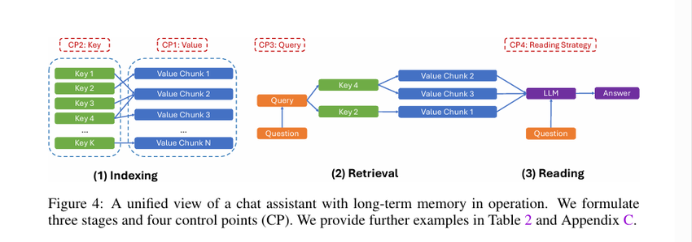
- 用同一套“索引—检索—阅读”的框架描述所有系统：明确四个可调拨钮（值、键、查询、阅读策略），将记忆系统的问题定位到这四个按钮上，便于研究者替换部件、诊断错误；让评测（如 LONGMEMEVAL）和系统设计对齐：题目考到的能力，正好对应这些拨钮的责任。
- 纯长上下文阅读（No-Retrieval）
CP1：值=“整段原文”；CP2/CP3基本缺失；CP4=直接读长文。
典型问题：被干扰、lost-in-the-middle，难以稳定定位证据。
- RAG（检索增强生成）
CP1：值=原文切块；CP2：关键词/向量；CP3：原样查询或小幅扩展；CP4：Top-k合并阅读。
优缺点：易构建，但遇到间接表达、时间/更新、跨会话聚合常不稳。
- Memory/Note 系统
CP1：值=人工或模型写的“用户档案/事件笔记+时间戳”；
CP2：结构化键+语义键；
CP3：分解+扩展；
CP4：证据约束+新覆旧规则。
优势：适合长期、个性化、时间/更新密集的任务。

2.3.2 记事本-短期记忆-长期记忆三层架构：BEYOND A MILLION TOKENS: BENCHMARKING AND ENHANCING LONG-TERM MEMORY IN LLMS
- 长期经历记忆（Episodic memory）：把对话每一回合提炼成“键值对”（像“人：属性”“事件：细节”）、短摘要，存进一个“向量数据库”（方便检索）。当出现问题，就用问题去检索找回最相关的原始片段（不是靠模型自己回忆，而是从“记忆库”里调出来）。
- 工作记忆（Working memory）：随时拿最近若干对话回合（比如最近N轮）给模型，保证当前上下文清楚。
- 记事本（Scratchpad）：每次对话后，模型把关键事实、用户偏好、指令要求、重要日期、变化更新等，写进一份持续累积的“摘要笔记”。这份笔记越积越多，就定期压缩（如从3万token压到1.5万），去重、保留最新版本、按主题归纳。回答问题前，再把这份笔记按当前问题进行“筛选”，只留下关联部分，避免噪音。

2.4 其他关注点 : 关注用户反馈对于现有记忆系统的改进 ---- 即“记忆系统能不能在服务时从用户反馈中逐渐学习、变得更好”。MEMORYBENCH: A BENCHMARK FOR MEMORY AND CONTINUAL LEARNING IN LLM SYSTEMS
把数据集分成训练集和测试集，用一个LLM模拟用户在训练集上获取反馈，然后把用户反馈存到记忆系统里面，在测试集上进行测试
（具体测试：
- 首先在记忆系统里面搜索当前 q'问题（以及必要时c'上下文）在记忆库中检索与之“相似/相关”的历史反馈条目（可能包含：先前哪种写法被赞、哪些错误被指出、某类案件应如何组织论证/引用法条等）。
- 将检索到的前K条（论文里常用K=5，若超出上下文窗口会自动递减）拼接进提示词，引导生成器“做对做优”。）
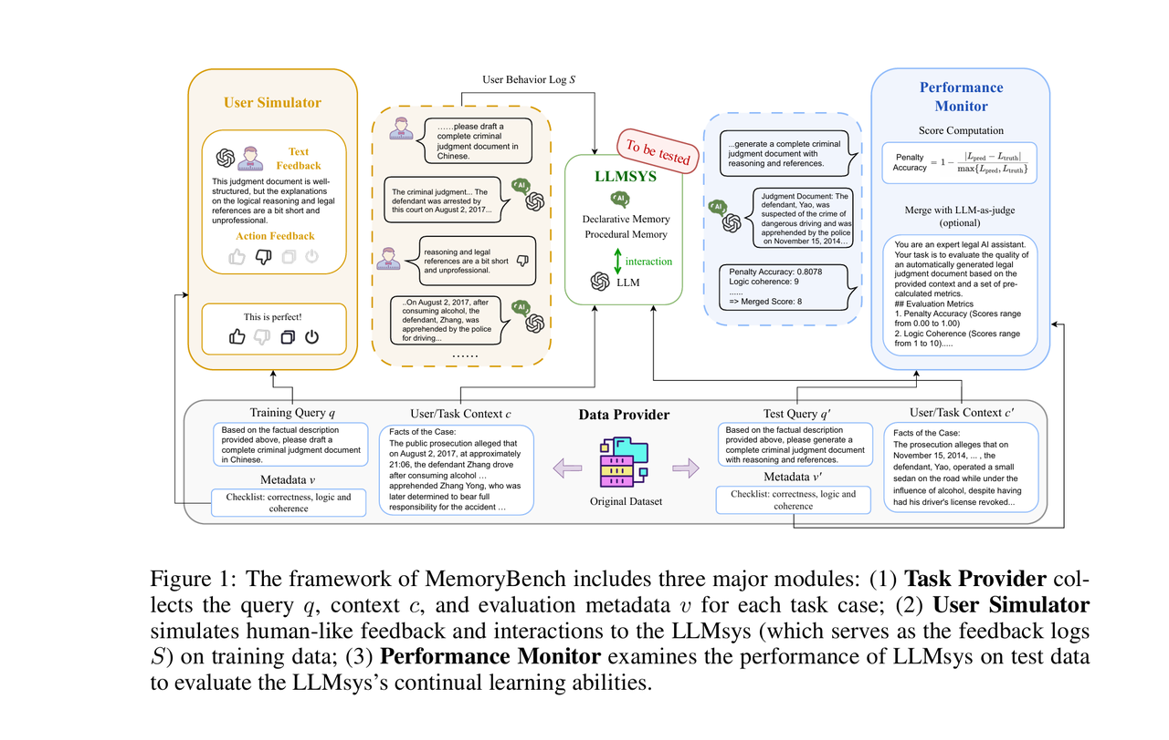

3. 数据集构建

3.1 多轮对话：
- 大多数是自己生成数据集
- 建 虚拟人 （定义动态演化的用户画像）
- 时间跨度 - 年龄阶段
- 社交、事件网络
- 数据集长度需要足够长
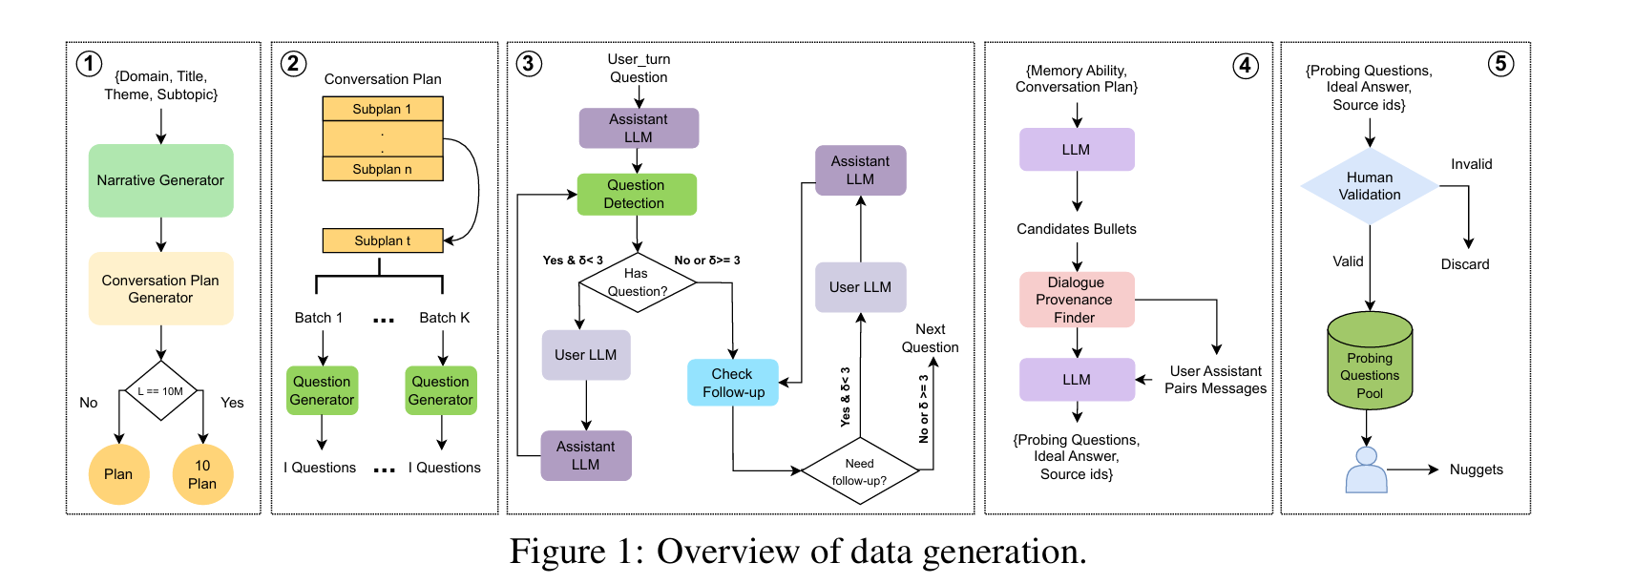
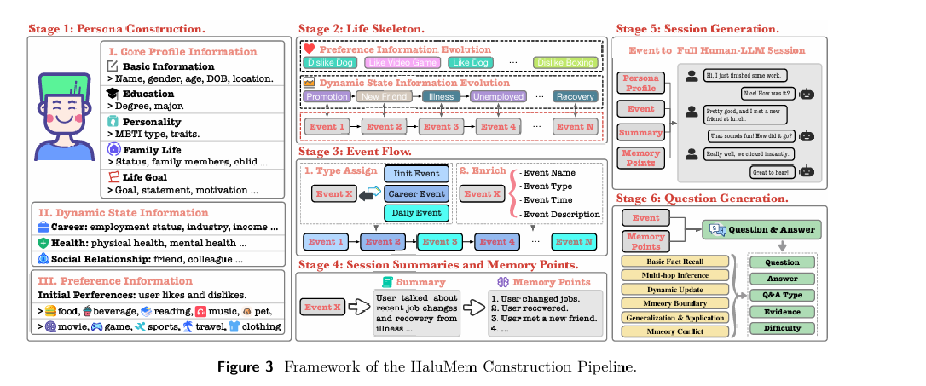
- 借用别人的数据集 - 进行调整
- 利用目前已有的主流但是不够长的数据集（如LoCoMo）进行扩展
- 搜集涉及多个领域、维度的数据集进行汇总，统一化处理

计划在未来两周，完成核心指标的选择与数据集合成框架的初步设计

3.2 奇思妙想：
让模型玩推理互动小说游戏StoryBench: A Dynamic Benchmark for Evaluating Long-Term Memory with Multi Turns

